Kafka体系架构

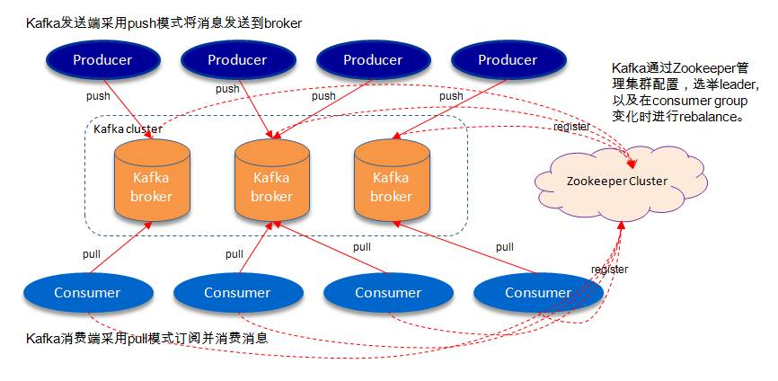

如上图所示，一个典型的Kafka体系架构包括若干Producer（可以是服务器日志，业务数据，页面前端产生的page view等等），若干broker（Kafka支持水平扩展，一般broker数量越多，集群吞吐率越高），若干Consumer (Group)，以及一个Zookeeper集群。Kafka通过Zookeeper管理集群配置，选举leader，以及在consumer group发生变化时进行rebalance。Producer使用push(推)模式将消息发布到broker，Consumer使用pull(拉)模式从broker订阅并消费消息

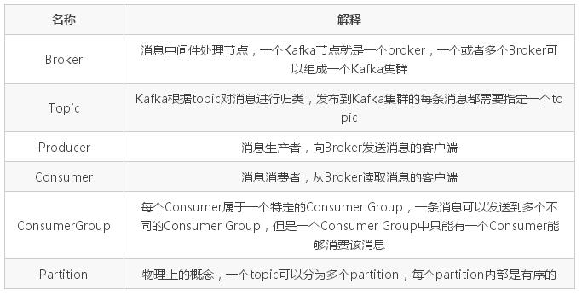

Topic & Partition

一个topic可以认为一个一类消息，每个topic将被分成多个partition，每个partition在存储层面是append log文件。任何发布到此partition的消息都会被追加到log文件的尾部，每条消息在文件中的位置称为offset(偏移量)，offset为一个long型的数字，它唯一标记一条消息。每条消息都被append到partition中，是顺序写磁盘，因此效率非常高（经验证，顺序写磁盘效率比随机写内存还要高，这是Kafka高吞吐率的一个很重要的保证）。

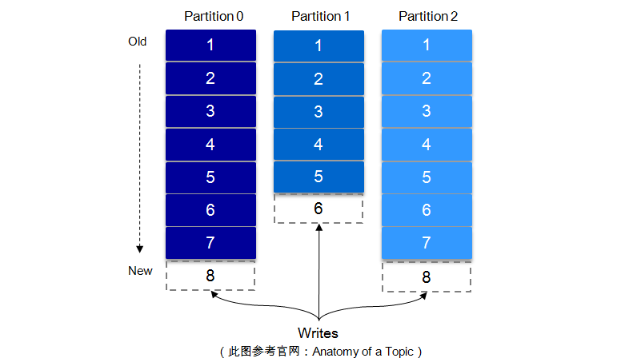

每一条消息被发送到broker中，会根据partition规则选择被存储到哪一个partition。如果partition规则设置的合理，所有消息可以均匀分布到不同的partition里，这样就实现了水平扩展。（如果一个topic对应一个文件，那这个文件所在的机器I/O将会成为这个topic的性能瓶颈，而partition解决了这个问题）。在创建topic时可以在$KAFKA_HOME/config/server.properties中指定这个partition的数量（如下所示），当然可以在topic创建之后去修改partition的数量

num.partitions=3

在发送一条消息时，可以指定这个消息的key，producer根据这个key和partition机制来判断这个消息发送到哪个partition。partition机制可以通过指定producer的partition.class这一参数来指定，该class必须实现kafka.producer.Partitioner接口。

有关Topic与Partition的更多细节，可以参考下面的“Kafka文件存储机制”这一节。

3.高可靠性存储分析

3.1Kafka文件存储机制

Kafka中消息是以topic进行分类的，生产者通过topic向Kafka broker发送消息，消费者通过topic读取数据。然而topic在物理层面又能以partition为分组，一个topic可以分成若干个partition，那么topic以及partition又是怎么存储的呢？partition还可以细分为segment，一个partition物理上由多个segment组成，那么这些segment又是什么呢？下面我们来一一揭晓

为了便于说明问题，假设这里只有一个Kafka集群，且这个集群只有一个Kafka broker，即只有一台物理机。在这个Kafka broker中配置（$KAFKA_HOME/config/server.properties中）log.dirs=/tmp/kafka-logs，以此来设置Kafka消息文件存储目录，与此同时创建一个topic：topic_vms_test，partition的数量为4（$KAFKA_HOME/bin/kafka-topics.sh --create --zookeeper localhost:2181 --partitions 4 --topic topic_vms_test --replication-factor 4）。那么我们此时可以在/tmp/kafka-logs目录中可以看到生成了4个目录

drwxr-xr-x 2 root root 4096 Apr 10 16:10 topic_vms_test-0

drwxr-xr-x 2 root root 4096 Apr 10 16:10 topic_vms_test-1

drwxr-xr-x 2 root root 4096 Apr 10 16:10 topic_vms_test-2

drwxr-xr-x 2 root root 4096 Apr 10 16:10 topic_vms_test-3

以上面的segment文件为例，展示出segment：00000000000000170410的“.index”文件和“.log”文件的对应的关系，如下图：

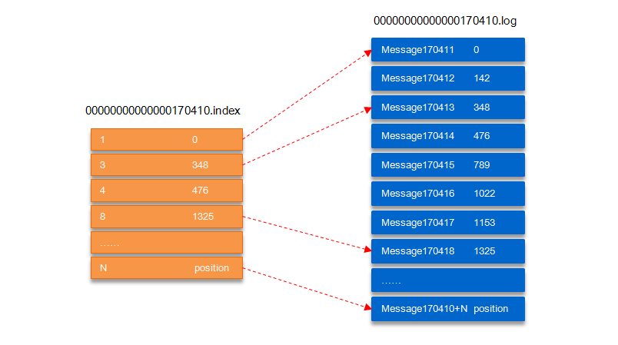

如上图，“.index”索引文件存储大量的元数据，“.log”数据文件存储大量的消息，索引文件中的元数据指向对应数据文件中message的物理偏移地址。其中以“.index”索引文件中的元数据[3, 348]为例，在“.log”数据文件表示第3个消息，即在全局partition中表示170410+3=170413个消息，该消息的物理偏移地址为348。

那么如何从partition中通过offset查找message呢？以上图为例，读取offset=170418的消息，首先查找segment文件，其中00000000000000000000.index为最开始的文件，第二个文件为00000000000000170410.index（起始偏移为170410+1=170411），而第三个文件为00000000000000239430.index（起始偏移为239430+1=239431），所以这个offset=170418就落到了第二个文件之中。其他后续文件可以依次类推，以其实偏移量命名并排列这些文件，然后根据二分查找法就可以快速定位到具体文件位置。其次根据00000000000000170410.index文件中的[8,1325]定位到00000000000000170410.log文件中的1325的位置进行读取

要是读取offset=170418的消息，从00000000000000170410.log文件中的1325的位置进行读取，那么怎么知道何时读完本条消息，否则就读到下一条消息的内容了？这个就需要联系到消息的物理结构了，消息都具有固定的物理结构，包括：offset（8 Bytes）、消息体的大小（4 Bytes）、crc32（4 Bytes）、magic（1 Byte）、attributes（1 Byte）、key length（4 Bytes）、key（K Bytes）、payload(N Bytes)等等字段，可以确定一条消息的大小，即读取到哪里截止。

3.2 复制原理和同步方式

Kafka中topic的每个partition有一个预写式的日志文件，虽然partition可以继续细分为若干个segment文件，但是对于上层应用来说可以将partition看成最小的存储单元（一个有多个segment文件拼接的“巨型”文件），每个partition都由一些列有序的、不可变的消息组成，这些消息被连续的追加到partition中。

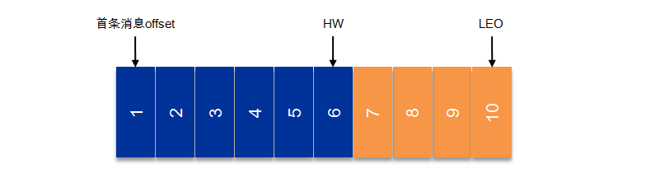

上图中有两个新名词：HW和LEO。这里先介绍下LEO，LogEndOffset的缩写，表示每个partition的log最后一条Message的位置。HW是HighWatermark的缩写，是指consumer能够看到的此partition的位置，这个涉及到多副本的概念，这里先提及一下，下节再详表。

言归正传，为了提高消息的可靠性，Kafka每个topic的partition有N个副本（replicas），其中N(大于等于1)是topic的复制因子（replica fator）的个数。Kafka通过多副本机制实现故障自动转移，当Kafka集群中一个broker失效情况下仍然保证服务可用。在Kafka中发生复制时确保partition的日志能有序地写到其他节点上，N个replicas中，其中一个replica为leader，其他都为follower, leader处理partition的所有读写请求，与此同时，follower会被动定期地去复制leader上的数据。

如下图所示，Kafka集群中有4个broker, 某topic有3个partition,且复制因子即副本个数也为3：

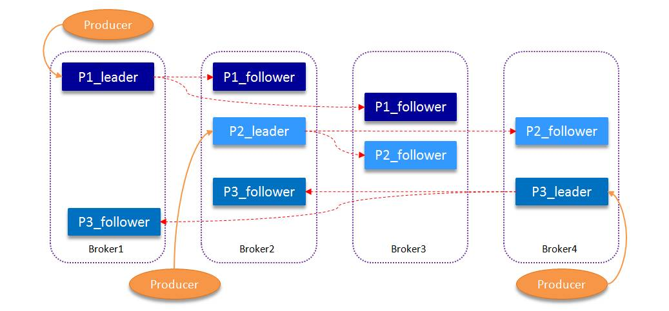

Kafka提供了数据复制算法保证，如果leader发生故障或挂掉，一个新leader被选举并被接受客户端的消息成功写入。Kafka确保从同步副本列表中选举一个副本为leader，或者说follower追赶leader数据。leader负责维护和跟踪ISR(In-Sync Replicas的缩写，表示副本同步队列，具体可参考下节)中所有follower滞后的状态。当producer发送一条消息到broker后，leader写入消息并复制到所有follower。消息提交之后才被成功复制到所有的同步副本。消息复制延迟受最慢的follower限制，重要的是快速检测慢副本，如果follower“落后”太多或者失效，leader将会把它从ISR中删除。

3.3 ISR

上节我们涉及到ISR (In-Sync Replicas)，这个是指副本同步队列。副本数对Kafka的吞吐率是有一定的影响，但极大的增强了可用性。默认情况下Kafka的replica数量为1，即每个partition都有一个唯一的leader，为了确保消息的可靠性，通常应用中将其值(由broker的参数offsets.topic.replication.factor指定)大小设置为大于1，比如3。 所有的副本（replicas）统称为Assigned Replicas，即AR。

ISR是AR中的一个子集，由leader维护ISR列表，follower从leader同步数据有一些延迟（包括延迟时间replica.lag.time.max.ms和延迟条数replica.lag.max.messages两个维度, 当前最新的版本0.10.x中只支持replica.lag.time.max.ms这个维度），任意一个超过阈值都会把follower剔除出ISR, 存入OSR（Outof-Sync Replicas）列表，新加入的follower也会先存放在OSR中。AR=ISR+OSR。

Kafka 0.10.x版本后移除了replica.lag.max.messages参数，只保留了replica.lag.time.max.ms作为ISR中副本管理的参数。为什么这样做呢？replica.lag.max.messages表示当前某个副本落后leaeder的消息数量超过了这个参数的值，那么leader就会把follower从ISR中删除。假设设置replica.lag.max.messages=4，那么如果producer一次传送至broker的消息数量都小于4条时，因为在leader接受到producer发送的消息之后而follower副本开始拉取这些消息之前，follower落后leader的消息数不会超过4条消息，故此没有follower移出ISR，所以这时候replica.lag.max.message的设置似乎是合理的。

但是producer发起瞬时高峰流量，producer一次发送的消息超过4条时，也就是超过replica.lag.max.messages，此时follower都会被认为是与leader副本不同步了，从而被踢出了ISR。但实际上这些follower都是存活状态的且没有性能问题。那么在之后追上leader,并被重新加入了ISR。于是就会出现它们不断地剔出ISR然后重新回归ISR，这无疑增加了无谓的性能损耗。而且这个参数是broker全局的。设置太大了，影响真正“落后”follower的移除；设置的太小了，导致follower的频繁进出。无法给定一个合适的replica.lag.max.messages的值，故此，新版本的Kafka移除了这个参数。

上面一节还涉及到一个概念，即HW。HW俗称高水位，HighWatermark的缩写，取一个partition对应的ISR中最小的LEO作为HW，consumer最多只能消费到HW所在的位置。另外每个replica都有HW,leader和follower各自负责更新自己的HW的状态。对于leader新写入的消息，consumer不能立刻消费，leader会等待该消息被所有ISR中的replicas同步后更新HW，此时消息才能被consumer消费。这样就保证了如果leader所在的broker失效，该消息仍然可以从新选举的leader中获取。对于来自内部broKer的读取请求，没有HW的限制。

下图详细的说明了当producer生产消息至broker后，ISR以及HW和LEO的流转过程：

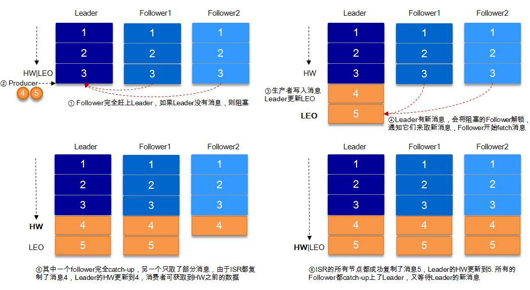

由此可见，Kafka的复制机制既不是完全的同步复制**???**，也不是单纯的异步复制。事实上，同步复制要求所有能工作的follower都复制完，这条消息才会被commit，这种复制方式极大的影响了吞吐率。而异步复制方式下，follower异步的从leader复制数据，数据只要被leader写入log就被认为已经commit，这种情况下如果follower都还没有复制完，落后于leader时，突然leader宕机，则会丢失数据。而Kafka的这种使用ISR的方式则很好的均衡了确保数据不丢失以及吞吐率。

Kafka的ISR的管理最终都会反馈到Zookeeper节点上。具体位置为：/brokers/topics/[topic]/partitions/[partition]/state。目前有两个地方会对这个Zookeeper的节点进行维护：

1.Controller来维护：Kafka集群中的其中一个Broker会被选举为Controller，主要负责Partition管理和副本状态管理，也会执行类似于重分配partition之类的管理任务。在符合某些特定条件下，Controller下的LeaderSelector会选举新的leader，ISR和新的leader_epoch及controller_epoch写入Zookeeper的相关节点中。同时发起LeaderAndIsrRequest通知所有的replicas。

2.leader来维护：leader有单独的线程定期检测ISR中follower是否脱离ISR, 如果发现ISR变化，则会将新的ISR的信息返回到Zookeeper的相关节点中。

3.4 数据可靠性和持久性保证

当producer向leader发送数据时，可以通过request.required.acks参数来设置数据可靠性的级别：

1（默认）：这意味着producer在ISR中的leader已成功收到的数据并得到确认后发送下一条message。如果leader宕机了，则会丢失数据。

0：这意味着producer无需等待来自broker的确认而继续发送下一批消息。这种情况下数据传输效率最高，但是数据可靠性确是最低的。

-1：producer需要等待ISR中的所有follower都确认接收到数据后才算一次发送完成，可靠性最高。但是这样也不能保证数据不丢失，比如当ISR中只有leader时（前面ISR那一节讲到，ISR中的成员由于某些情况会增加也会减少，最少就只剩一个leader），这样就变成了acks=1的情况。

如果要提高数据的可靠性，在设置request.required.acks=-1的同时，也要min.insync.replicas这个参数(可以在broker或者topic层面进行设置)的配合，这样才能发挥最大的功效。min.insync.replicas这个参数设定ISR中的最小副本数是多少，默认值为1，当且仅当request.required.acks参数设置为-1时，此参数才生效。如果ISR中的副本数少于min.insync.replicas配置的数量时，客户端会返回异常：org.apache.kafka.common.errors.NotEnoughReplicasExceptoin: Messages are rejected since there are fewer in-sync replicas than required。

接下来对acks=1和-1的两种情况进行详细分析：

1. request.required.acks=1

producer发送数据到leader，leader写本地日志成功，返回客户端成功；此时ISR中的副本还没有来得及拉取该消息，leader就宕机了，那么此次发送的消息就会丢失。

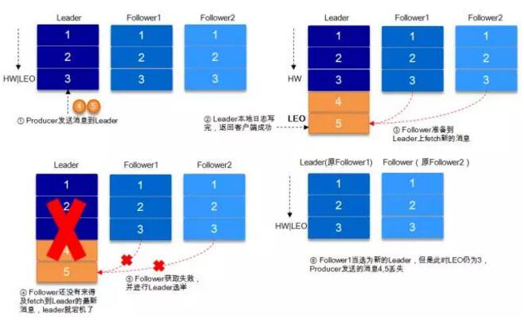

2. request.required.acks=-1

同步（Kafka默认为同步，即producer.type=sync）的发送模式，replication.factor>=2且min.insync.replicas>=2的情况下，不会丢失数据。

有两种典型情况。acks=-1的情况下（如无特殊说明，以下acks都表示为参数request.required.acks），数据发送到leader, ISR的follower全部完成数据同步后，leader此时挂掉，那么会选举出新的leader，数据不会丢失。

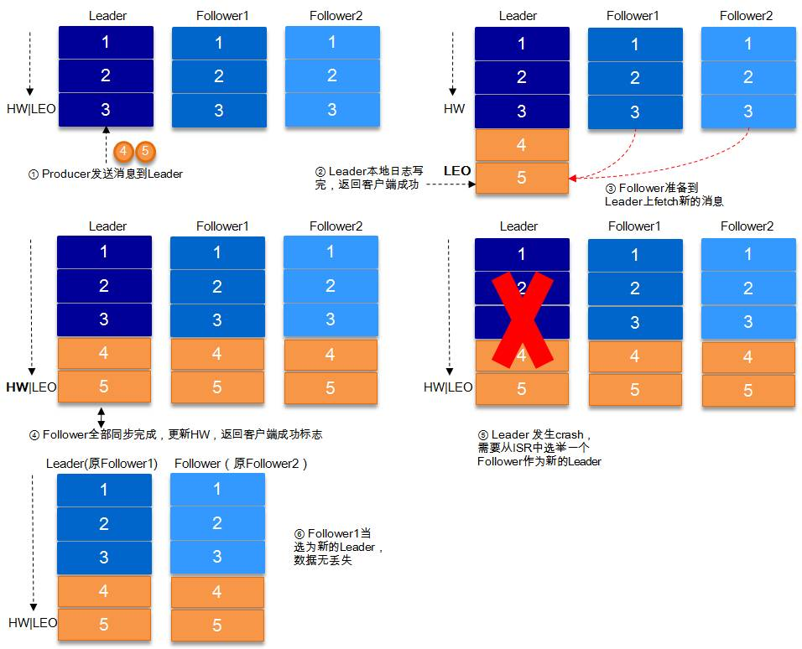

acks=-1的情况下，数据发送到leader后 ，部分ISR的副本同步，leader此时挂掉。比如follower1h和follower2都有可能变成新的leader, producer端会得到返回异常，producer端会重新发送数据，数据可能会重复。

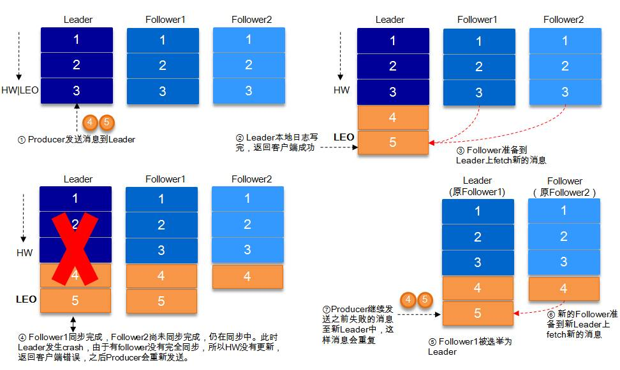

当然上图中如果在leader crash的时候，follower2还没有同步到任何数据，而且follower2被选举为新的leader的话，这样消息就不会重复。

注：Kafka只处理fail/recover问题,不处理Byzantine问题。

3.5 关于HW的进一步探讨

考虑上图（即acks=-1,部分ISR副本同步）中的另一种情况，如果在Leader挂掉的时候，follower1同步了消息4,5，follower2同步了消息4，与此同时follower2被选举为leader，那么此时follower1中的多出的消息5该做如何处理呢？

这里就需要HW的协同配合了。如前所述，一个partition中的ISR列表中，leader的HW是所有ISR列表里副本中最小的那个的LEO。类似于木桶原理，水位取决于最低那块短板。

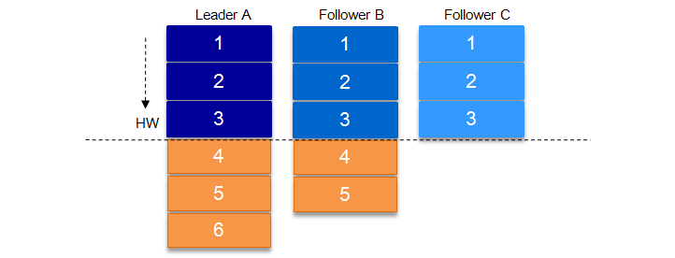

如上图，某个topic的某partition有三个副本，分别为A、B、C。A作为leader肯定是LEO最高，B紧随其后，C机器由于配置比较低，网络比较差，故而同步最慢。这个时候A机器宕机，这时候如果B成为leader，假如没有HW，在A重新恢复之后会做同步(makeFollower)操作，在宕机时log文件之后直接做追加操作，而假如B的LEO已经达到了A的LEO，会产生数据不一致的情况，所以使用HW来避免这种情况。A在做同步操作的时候，先将log文件截断到之前自己的HW的位置，即3，之后再从B中拉取消息进行同步。

如果失败的follower恢复过来，它首先将自己的log文件截断到上次checkpointed时刻的HW的位置，之后再从leader中同步消息。leader挂掉会重新选举，新的leader会发送“指令”让其余的follower截断至自身的HW的位置然后再拉取新的消息

当ISR中的个副本的LEO不一致时，如果此时leader挂掉，选举新的leader时并不是按照LEO的高低进行选举，而是按照ISR中的顺序选举。

3.6 Leader选举

一条消息只有被ISR中的所有follower都从leader复制过去才会被认为已提交。这样就避免了部分数据被写进了leader，还没来得及被任何follower复制就宕机了，而造成数据丢失。而对于producer而言，它可以选择是否等待消息commit，这可以通过request.required.acks来设置。这种机制确保了只要ISR中有一个或者以上的follower，一条被commit的消息就不会丢失。

有一个很重要的问题是当leader宕机了，怎样在follower中选举出新的leader，因为follower可能落后很多或者直接crash了，所以必须确保选择“最新”的follower作为新的leader。一个基本的原则就是，如果leader不在了，新的leader必须拥有原来的leader commit的所有消息。这就需要做一个折中，如果leader在表名一个消息被commit前等待更多的follower确认，那么在它挂掉之后就有更多的follower可以成为新的leader，但这也会造成吞吐率的下降。

Kafka并没有采用常用的选举leader的算法:“少数服从多数”。Kafka在Zookeeper中为每一个partition动态的维护了一个ISR，这个ISR里的所有replica都跟上了leader，只有ISR里的成员才能有被选为leader的可能（unclean.leader.election.enable=false）。在这种模式下，对于f+1个副本，一个Kafka topic能在保证不丢失已经commit消息的前提下容忍f个副本的失败，在大多数使用场景下，这种模式是十分有利的。事实上，为了容忍f个副本的失败，“少数服从多数”的方式和ISR在commit前需要等待的副本的数量是一样的，但是ISR需要的总的副本的个数几乎是“少数服从多数”的方式的一半。

上文提到，在ISR中至少有一个follower时，Kafka可以确保已经commit的数据不丢失，但如果某一个partition的所有replica都挂了，就无法保证数据不丢失了。这种情况下有两种可行的方案：

1.等待ISR中任意一个replica“活”过来，并且选它作为leader

2.选择第一个“活”过来的replica（并不一定是在ISR中）作为leader

这就需要在可用性和一致性当中作出一个简单的抉择。如果一定要等待ISR中的replica“活”过来，那不可用的时间就可能会相对较长。而且如果ISR中所有的replica都无法“活”过来了，或者数据丢失了，这个partition将永远不可用。选择第一个“活”过来的replica作为leader,而这个replica不是ISR中的replica,那即使它并不保障已经包含了所有已commit的消息，它也会成为leader而作为consumer的数据源。默认情况下，Kafka采用第二种策略，即unclean.leader.election.enable=true，也可以将此参数设置为false来启用第一种策略。

unclean.leader.election.enable这个参数对于leader的选举、系统的可用性以及数据的可靠性都有至关重要的影响。下面我们来分析下几种典型的场景。

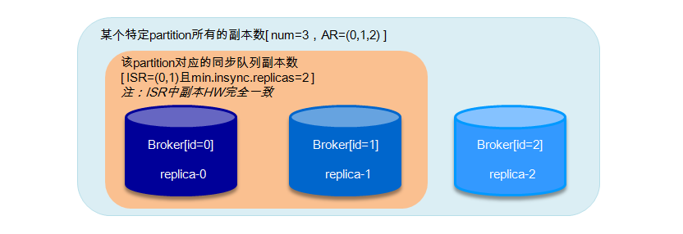

如果上图所示，假设某个partition中的副本数为3，replica-0, replica-1, replica-2分别存放在broker0, broker1和broker2中。AR=(0,1,2)，ISR=(0,1)。设置request.required.acks=-1, min.insync.replicas=2，unclean.leader.election.enable=false。这里讲broker0中的副本也称之为broker0起初broker0为leader，broker1为follower。

>>当ISR中的replica-0出现crash的情况时，broker1选举为新的leader[ISR=(1)]，因为受min.insync.replicas=2影响，write不能服务，但是read能继续正常服务。此种情况恢复方案：

1.尝试恢复(重启)replica-0，如果能起来，系统正常；

2.如果replica-0不能恢复，需要将min.insync.replicas设置为1，恢复write功能。

>>当ISR中的replica-0出现crash，紧接着replica-1也出现了crash, 此时[ISR=(1),leader=-1],不能对外提供服务，此种情况恢复方案：

1.尝试恢复replica-0和replica-1，如果都能起来，则系统恢复正常；

2.如果replica-0起来，而replica-1不能起来，这时候仍然不能选出leader，因为当设置unclean.leader.election.enable=false时，leader只能从ISR中选举，当ISR中所有副本都失效之后，需要ISR中最后失效的那个副本能恢复之后才能选举leader, 即replica-0先失效，replica-1后失效，需要replica-1恢复后才能选举leader。保守的方案建议把unclean.leader.election.enable设置为true,但是这样会有丢失数据的情况发生，这样可以恢复read服务。同样需要将min.insync.replicas设置为1，恢复write功能；

3.replica-1恢复，replica-0不能恢复，这个情况上面遇到过，read服务可用，需要将min.insync.replicas设置为1，恢复write功能；

4.replica-0和replica-1都不能恢复，这种情况可以参考情形2.

>>当ISR中的replica-0, replica-1同时宕机,此时[ISR=(0,1)],不能对外提供服务，此种情况恢复方案：尝试恢复replica-0和replica-1，当其中任意一个副本恢复正常时，对外可以提供read服务。直到2个副本恢复正常，write功能才能恢复，或者将将min.insync.replicas设置为1。

3.7 Kafka的发送模式

Kafka的发送模式由producer端的配置参数producer.type来设置，这个参数指定了在后台线程中消息的发送方式是同步的还是异步的，默认是同步的方式，即producer.type=sync。如果设置成异步的模式，即producer.type=async，可以是producer以batch的形式push数据，这样会极大的提高broker的性能，但是这样会增加丢失数据的风险。如果需要确保消息的可靠性，必须要将producer.type设置为sync。

对于异步模式，还有4个配套的参数，如下：

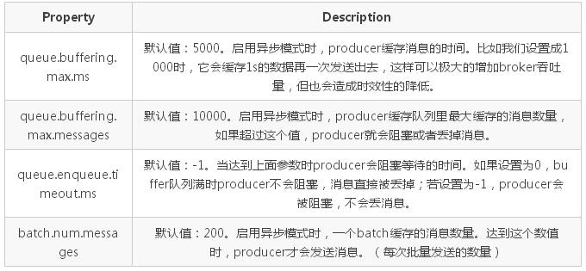

以batch的方式推送数据可以极大的提高处理效率，kafka producer可以将消息在内存中累计到一定数量后作为一个batch发送请求。batch的数量大小可以通过producer的参数（batch.num.messages）控制。通过增加batch的大小，可以减少网络请求和磁盘IO的次数，当然具体参数设置需要在效率和时效性方面做一个权衡。在比较新的版本中还有batch.size这个参数。

4 高可靠性使用分析

4.1 消息传输保障

前面已经介绍了Kafka如何进行有效的存储，以及了解了producer和consumer如何工作。接下来讨论的是Kafka如何确保消息在producer和consumer之间传输。有以下三种可能的传输保障（delivery guarantee）:

At most once: 消息可能会丢，但绝不会重复传输

At least once：消息绝不会丢，但可能会重复传输

Exactly once：每条消息肯定会被传输一次且仅传输一次

Kafka的消息传输保障机制非常直观。当producer向broker发送消息时，一旦这条消息被commit，由于副本机制（replication）的存在，它就不会丢失。但是如果producer发送数据给broker后，遇到的网络问题而造成通信中断，那producer就无法判断该条消息是否已经提交（commit）。虽然Kafka无法确定网络故障期间发生了什么，但是producer可以retry多次，确保消息已经正确传输到broker中，所以目前Kafka实现的是at least once。

consumer从broker中读取消息后，可以选择commit，该操作会在Zookeeper中存下该consumer在该partition下读取的消息的offset。该consumer下一次再读该partition时会从下一条开始读取。如未commit，下一次读取的开始位置会跟上一次commit之后的开始位置相同。当然也可以将consumer设置为autocommit，即consumer一旦读取到数据立即自动commit。如果只讨论这一读取消息的过程，那Kafka是确保了exactly once, 但是如果由于前面producer与broker之间的某种原因导致消息的重复，那么这里就是at least once。

考虑这样一种情况，当consumer读完消息之后先commit再处理消息，在这种模式下，如果consumer在commit后还没来得及处理消息就crash了，下次重新开始工作后就无法读到刚刚已提交而未处理的消息，这就对应于at most once了。

读完消息先处理再commit。这种模式下，如果处理完了消息在commit之前consumer crash了，下次重新开始工作时还会处理刚刚未commit的消息，实际上该消息已经被处理过了，这就对应于at least once。

要做到exactly once就需要引入消息去重机制。

4.2 消息去重

如上一节所述，Kafka在producer端和consumer端都会出现消息的重复，这就需要去重处理。

Kafka文档中提及GUID(Globally Unique Identifier)的概念，通过客户端生成算法得到每个消息的unique id，同时可映射至broker上存储的地址，即通过GUID便可查询提取消息内容，也便于发送方的幂等性保证，需要在broker上提供此去重处理模块，目前版本尚不支持。

针对GUID, 如果从客户端的角度去重，那么需要引入集中式缓存，必然会增加依赖复杂度，另外缓存的大小难以界定。

不只是Kafka, 类似RabbitMQ以及RocketMQ这类商业级中间件也只保障at least once, 且也无法从自身去进行消息去重。所以我们建议业务方根据自身的业务特点进行去重，比如业务消息本身具备幂等性，或者借助Redis等其他产品进行去重处理。

4.3 高可靠性配置

Kafka提供了很高的数据冗余弹性，对于需要数据高可靠性的场景，我们可以增加数据冗余备份数（replication.factor），调高最小写入副本数的个数（min.insync.replicas）等等，但是这样会影响性能。反之，性能提高而可靠性则降低，用户需要自身业务特性在彼此之间做一些权衡性选择。

要保证数据写入到Kafka是安全的，高可靠的，需要如下的配置：

1.topic的配置：replication.factor>=3,即副本数至少是3个；2<=min.insync.replicas<=replication.factor

2.broker的配置：leader的选举条件unclean.leader.election.enable=false

3.producer的配置：request.required.acks=-1(all)，producer.type=sync

5.2 不同场景测试

场景1：测试不同的副本数、min.insync.replicas策略以及request.required.acks策略（以下简称acks策略）对于发送速度（TPS）的影响。

具体配置：一个producer；发送方式为sync；消息体大小为1kB；partition数为12。副本数为：1/2/4；min.insync.replicas分别为1/2/4；acks分别为-1（all）/1/0。

具体测试数据如下表（min.insync.replicas只在acks=-1时有效）：

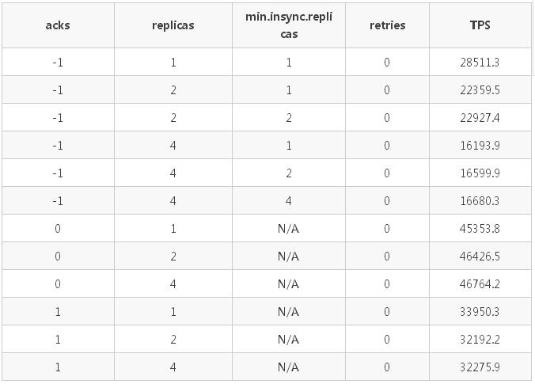

测试结果分析：

1.客户端的acks策略对发送的TPS有较大的影响，TPS：acks_0 > acks_1 > ack_-1;

2.副本数越高，TPS越低；副本数一致时，min.insync.replicas不影响TPS；

3.acks=0/1时，TPS与min.insync.replicas参数以及副本数无关，仅受acks策略的影响。

下面将partition的个数设置为1，来进一步确认下不同的acks策略、不同的min.insync.replicas策略以及不同的副本数对于发送速度的影响，详细请看情景2和情景3。

场景2：在partition个数固定为1，测试不同的副本数和min.insync.r

具体配置：一个producer；发送方式为sync；消息体大小为1kB；producer端acks=-1(all)。变换副本数：2/3/4； min.insync.replicas设置为：1/2/4。

测试结果如下：

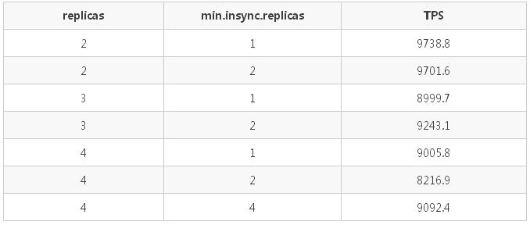

测试结果分析：副本数越高，TPS越低（这点与场景1的测试结论吻合），但是当partition数为1时差距甚微。min.insync.replicas不影响TPS。

场景3：在partition个数固定为1，测试不同的acks策略和副本数对发送速度的影响。

具体配置：一个producer；发送方式为sync；消息体大小为1kB；min.insync.replicas=1。topic副本数为：1/2/4；acks： 0/1/-1。

测试结果如下：

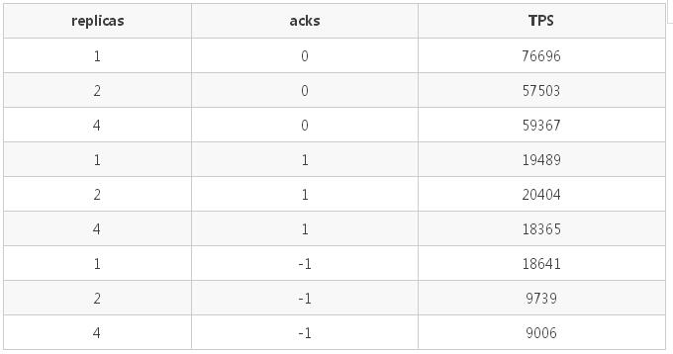

测试结果分析（与情景1一致）：

1.副本数越多，TPS越低；

2.客户端的acks策略对发送的TPS有较大的影响，TPS：acks_0 > acks_1 > ack_-1。

场景4：测试不同partition数对发送速率的影响

具体配置：一个producer；消息体大小为1KB；发送方式为sync；topic副本数为2；min.insync.replicas=2；acks=-1。partition数量设置为1/2/4/8/12。

测试结果：

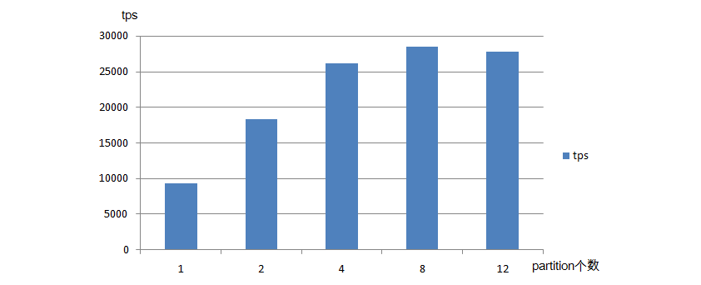

测试结果分析：partition的不同会影响TPS，随着partition的个数的增长TPS会有所增长，但并不是一直成正比关系，到达一定临界值时，partition数量的增加反而会使TPS略微降低。

场景5：通过将集群中部分broker设置成不可服务状态，测试对客户端以及消息落盘的影响。

具体配置：一个producer；消息体大小1KB;发送方式为sync；topic副本数为4；min.insync.replicas设置为2；acks=-1；retries=0/100000000；partition数为12。

具体测试数据如下表：

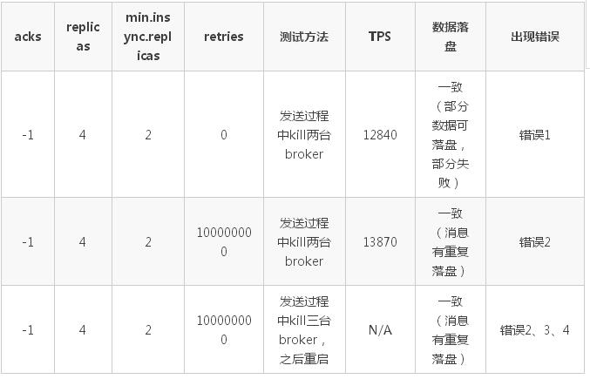

出错信息：

错误1：客户端返回异常，部分数据可落盘，部分失败：org.apache.kafka.common.errors.NetworkException: The server disconnected before a response was received.

错误2：[WARN]internals.Sender - Got error produce response with correlation id 19369 on topic-partition default_channel_replicas_4_1-3, retrying (999999999 attempts left). Error: NETWORK_EXCEPTION

错误3： [WARN]internals.Sender - Got error produce response with correlation id 77890 on topic-partition default_channel_replicas_4_1-8, retrying (999999859 attempts left). Error: NOT_ENOUGH_REPLICAS

错误4： [WARN]internals.Sender - Got error produce response with correlation id 77705 on topic-partition default_channel_replicas_4_1-3, retrying (999999999 attempts left). Error: NOT_ENOUGH_REPLICAS_AFTER_APPEND

测试结果分析：

1.kill两台broker后，客户端可以继续发送。broker减少后，partition的leader分布在剩余的两台broker上，造成了TPS的减小；

2.kill三台broker后，客户端无法继续发送。Kafka的自动重试功能开始起作用，当大于等于min.insync.replicas数量的broker恢复后，可以继续发送；

3.当retries不为0时，消息有重复落盘；客户端成功返回的消息都成功落盘，异常时部分消息可以落盘。

场景6：测试单个producer的发送延迟，以及端到端的延迟。

具体配置：：一个producer；消息体大小1KB；发送方式为sync；topic副本数为4；min.insync.replicas设置为2；acks=-1；partition数为12。

测试数据及结果（单位为ms）：

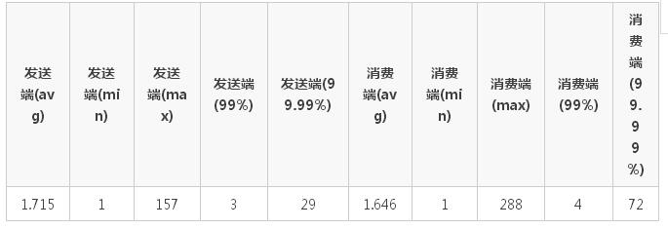

各场景测试总结：

1.当acks=-1时，Kafka发送端的TPS受限于topic的副本数量（ISR中），副本越多TPS越低；

2.acks=0时，TPS最高，其次为1，最差为-1，即TPS：acks_0 > acks_1 > ack_-1；

3.min.insync.replicas参数不影响TPS；

4.partition的不同会影响TPS，随着partition的个数的增长TPS会有所增长，但并不是一直成正比关系，到达一定临界值时，partition数量的增加反而会使TPS略微降低；

5.Kafka在acks=-1,min.insync.replicas>=1时，具有高可靠性，所有成功返回的消息都可以落盘。